SALVATORE PUNTURO Maestro del Coro

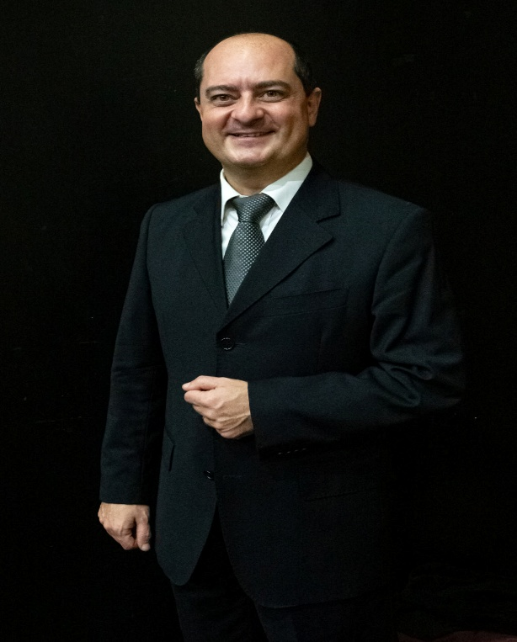

Si è diplomato in pianoforte con il massimo dei voti e la lode presso il Conservatorio di Palermo, dove ha proseguito, inoltre, gli studi di composizione. Vincitore, da solista, di numerosi premi in concorsi nazionali e internazionali, si è distinto anche per la musica da camera, in duo con il fratello violinista. Ha perfezionato i suoi studi dapprima con Pier Narciso Masi e in seguito con Boris Petrushanskj. Ha suonato per diverse associazioni musicali in Italia e all'estero, in Belgio, in Portogallo e in America, dove ha collaborato con la Wayne State University e il Michigan Opera Theatre di Detroit. Ha insegnato Pianoforte dal 1998 al 2000 presso il Conservatorio di Musica di Horta (Portogallo) e nei due anni successivi presso il Conservatorio di Madeira, dove ha inoltre ricoperto il ruolo di pianista accompagnatore per le classi di canto e archi. È docente di Lettura della Partitura presso il Conservatorio di Palermo.

Dal 2003 dirige il Coro di voci bianche del Teatro Massimo di Palermo, al quale si sono aggiunte in anni recenti altre formazioni corali giovanili della Fondazione. Tra i tanti titoli affrontati le principali opere del repertorio lirico quali *Tosca, La bohème, Otello, Carmen, Turandot, Werther*, *Parsifal*etitoli di rara esecuzione come *Feuersnot*di Richard Strauss con la regia di Emma Dante, *The Greek Passion*di Bohuslav Martinu con la regia di Damiano Michieletto, *Re Ruggero*di Karol Szymanowski. Sempre presso il Teatro Massimo ha inoltre affiancato prima Piero Monti e poi Ciro Visco quale Altro Maestro del Coro, per la programmazione che ha compreso anche titoli di musica contemporanea quali *Superflumina* di Salvatore Sciarrino e *Inedia prodigiosa* di Lucia Ronchetti. Ricordiamo inoltre le tournées in Giappone e in Finlandia.

Da settembre 2022 ricopre il ruolo di Maestro del Coro del Teatro Massimo di Palermo: primo impegno è stata l’esecuzione di *Die erste Walpurgisnacht* di Felix Mendelssohn con la direzione di Michele Spotti. Tra i direttori con i quali ha collaborato in questi ultimi anni ricordiamo Gabriele Ferro, Omer Meir Wellber, Daniel Oren, Riccardo Muti, Ingo Metzmacher, Ben Glassberg, Zubin Mehta. Da segnalare *Tristan und Isolde*a maggio 2024 e a giugno 2023 la tournée in Giappone con il Teatro Massimo per le opere *La traviata*e *La bohème.*

https://www.teatromassimo.it/artist/salvatore-punturo/